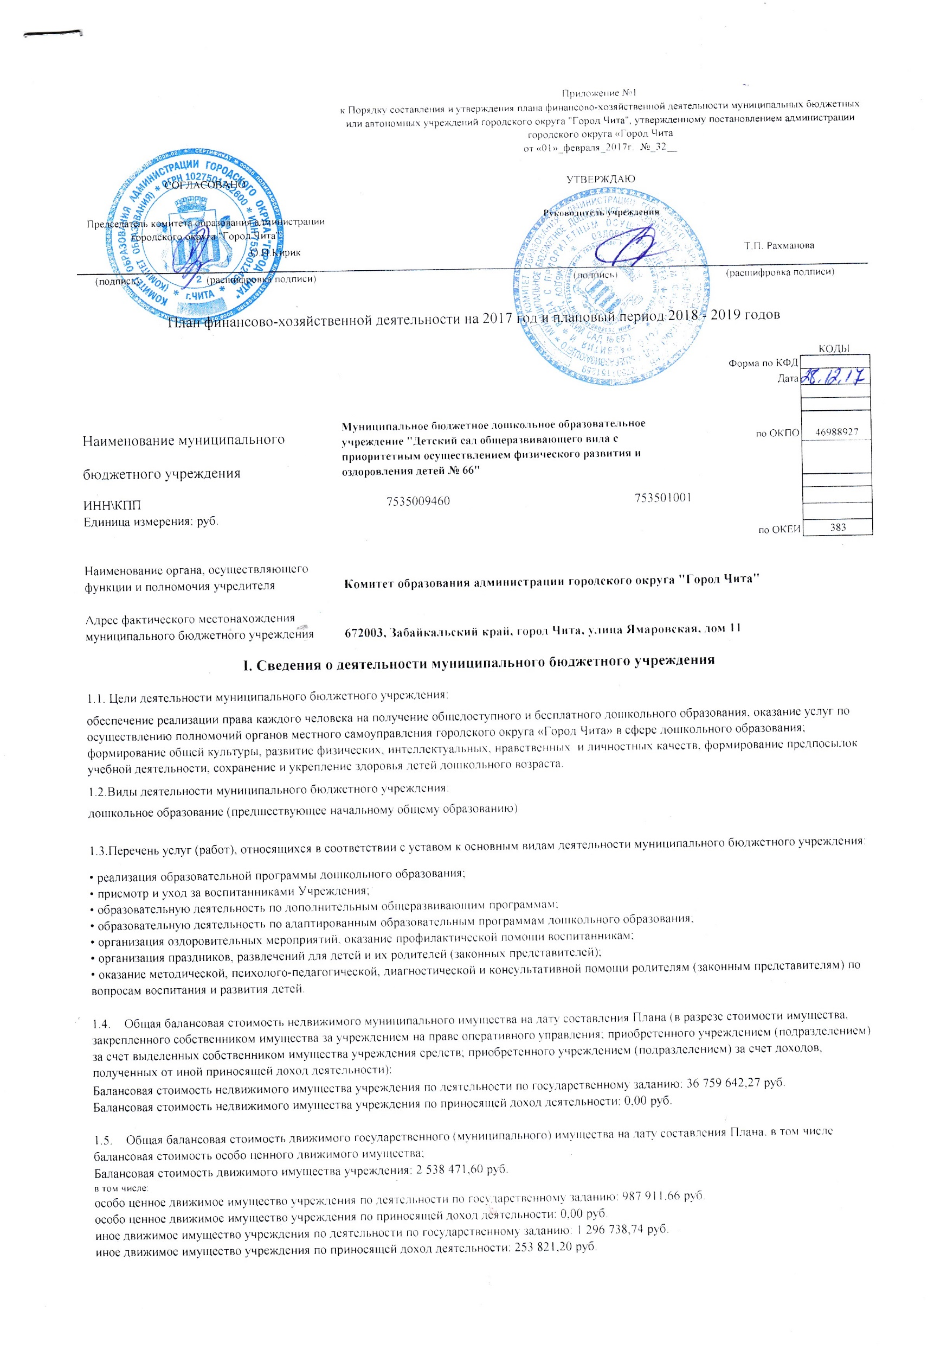
П. Показатели финансового состояния учреждения (подразделения)

N п/п | Наименование показателя | Сумма, руб.
 | 2 | З
 | Нефинансовые активы, всего: | 39 298 1 13,87
 | из них:  недвижимое имущество, всего: | 36 759 642,27
 | в том числе: остаточная стоимость | 23 813 344,81
 | особо ценное движимое имущество, всего: | 987 91 1,66
 | в том числе: остаточная стоимость | 393 624,31
 | Финансовые активы, всего: | 299 271,26
 | из них: | 43 854,43
 | денежные средства учреждения, всего
 | в том числе:  денежные средства учреждения на счетах | 43 854,43
 | денежные средства учреждения, размещенные на депозиты в кредитной организации | 0,00
 | иные финансовые инсфументы | 0,00
 | дебиторская задолженность по доходам | 0,00
 | дебиторская задолженность по расходам | 255 416,83
 | Обязательства, всего: | 998 629,82
 | из них: | 0,00
 | долговые обязательства
 | кредиторская задолженность: | 998 629,82
 | в том числе:
 | просроченная кредиторская задолженность

lll. Показатели по ПОСЂЛЛСНИЯМ и выплатам учреждения
1аименование показателя | Код строки | Код по бюджет ной классиф  икации  Российс кой федера ции | Объем финансового обеспечения, руб. (с точностью до двух знаков после запятой 0,00
 |  |  | всего | в том ЧИСЛС
 |  |  |  | Бюджет  городского округа «Город чита» | Бюджет  Забайкальского края | федерал  бюджет | поступления от оказания услуг выполнения работ) на платной  основе и от иной приносящей доход деятельности
 |  |  |  |  | 6 | 7 | 8
Планируемый остаток средств на начало планируемого года | 100 |  | 43 854,43 |  |  |  | 43 854,43
Поступления, всего: | 200 |  | 31 828 0$5,67 | 8 389 625,22 | 17 136 392,42 | 0,00 | 6 302 038,оз
в том числе |  |  | 0.00
Субсидии на финансовое обеспечение выполнения муниципального задания | 210 | [30 | 25 526 7,64 | 8 389 625 22 | 1 7 36 392,42
Субсидии, предоставляемые в соответствии с абзацем вторым пункта статьи 78 1 Бюджетного кодекса Российской Федерации |  | ] 80
Бюджетные инвестиции | 230 |  | 0,00
Поступления от оказания муниципальным бюджетным учреждением услуг (выполнения работ), предоставление которых для физических и юридических лиц осуществляется на платной основе | 240 | 130 | 6 260 800,00 |  |  |  | 6 260 800,00
Поступления от иной приносящей доход деятельности, всего |  |  | 0,00
в том числе. |  |  | о 00
Поступления от использования муниципальной собственности |  | 130 | 0,00
Поступления от сдачи в аренду имущества, находящегося в муниципальной собственности | 252 | 120 | 0,00
Поступления добровольных пожертвований | 253 |  | 41 238,03 |  |  |  | 41 238,03
Планируемый остаток средств на конец планируемого года | зоо | х | 0,00
Выплаты, всего: | 400 | х | 31 871 910,10 | 8 389 625,22 | 17 136 392,42 | 0,00 | 6 345 892,46
в том числе
Расходы на выплаты персоналу, всего: | 410 | 1 10 | 20 105 780,30 | з 267 673,14 | 16 838 107,16 | 0,00 | 0,00
в том числе |  |  | (Л . (00
Фонд оплаты труда учреждения (заработная плата) |  |  | 15 14 875,46 | 2 490 85-5 Р | 524
Иные выплаты персоналу учреждений, за исключением фонда оплаты труда (прочие выплаты) | 412 | 1 12 | 3 429,21 | 0,00 | З 429
Взносы по обязательному социальному страхованию на выплаты по оплате труда работников и иные выплаты работникам учреждения (начисления на выплаты по оплате труда) | 413 | 1 19 | 5 087 475,63 | 776 02 | 4 МО 657,61
Расходы на иные закупки товаров, работ и услуг для обеспечения муниципальных нужд, всего: | 420 | 240 | 11 007 310,83 | 4 383 397,37 | 278 021,00 | 0,00 | 6 345 892,46
из них: |  |  | 0,00
Закупка товаров, работ, услуг в целях капитального ремонта муниципального имущества | 421 | 243 | 0,00
Расходы на оплату связи  Расходы на оплату транспортных услуг | 423 | 244  244 | 0,00
Расходы на оплату коммунальных услуг  Расходы на оплату аренды имущества | 424  475 | 244  244 | 0,00
Расходы на оплату работ, услуг по содержанию имущества  Расходы на оплату прочих работ, услуг | 426  477 | 244 | 223 157,96 | 223 157,96
Расходы на приобретение основных средств | 478 | 744 | 893,47 |  | 234 |  | 892
Расходы на приобретение материальных запасов Прочие расходы | 429  430 | 244  244 |  | 1 235 979,47 | 43 680,00 |  | 6 345 46
Исполнение судебных актов | 440 | 830 | 0,00
Уплата налогов, сборов и иных платежей, всего: | 450 | 850 | 752 144,27 | 731 880,01 | 20 264,26 | 0,00 | 0,00
из них.
Уплата налога на имущество организаций и земельного налога | 4_51 | 851 | 730 874 | 730
Уплата прочих налогов, сборов | 452 | 852 | 0,00 | 0,00
Уплата иных платежей | 453 | 853 | Э 7 27 | 006,Ol | 20 264 26
Социальное обеспечение: |  | 320 | 6 674,70 | 6 674,70 | 0,00 | 0,00 | 0,00
Пенсии, пособия, выплачиваемые организациями сектора государственного направления |  | 321 | 6 674,70 | 6674,70 |  | 0,00 | 0,00

